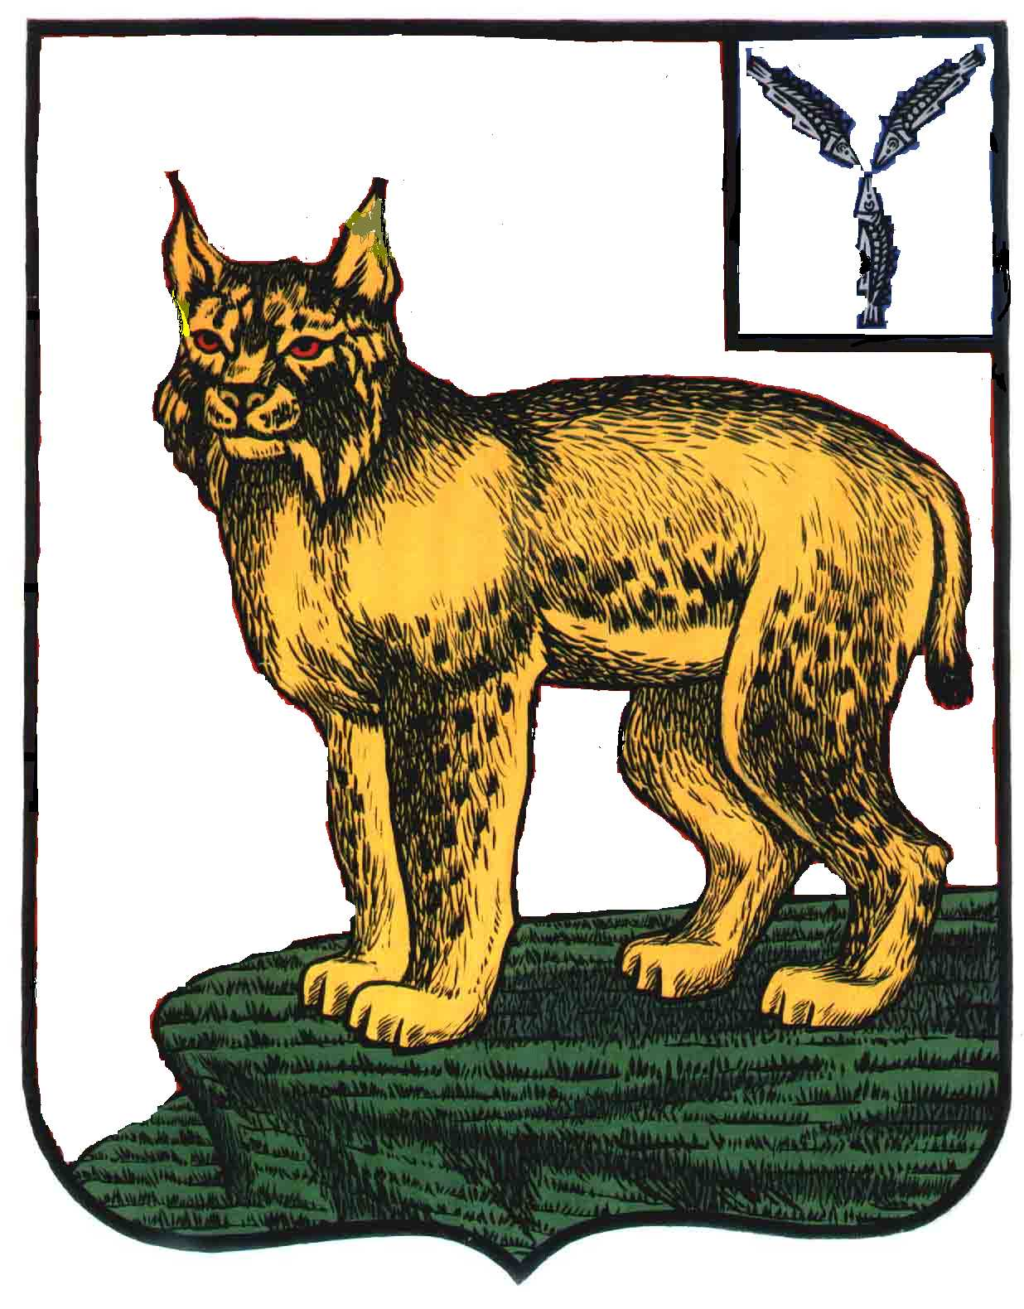

АДМИНИСТРАЦИЯ
ТУРКОВСКОГО МУНИЦИПАЛЬНОГО РАЙОНА
САРАТОВСКОЙ ОБЛАСТИ

ПОСТАНОВЛЕНИЕ

От 27.01.2017 г. № 21

О внесении изменений в постановление
администрации Турковского муниципального
района от 31октября 2014 года № 449

В соответствии с Уставом Турковского муниципального района администрация Турковского муниципального района ПОСТАНОВЛЯЕТ:
1. Внести в постановление администрации Турковского муниципального района от 31 октября 2014 года № 449 «Об утверждении Положения о порядке и сроках проведения аттестации кандидатов на должность руководителей и руководителей муниципальных образовательных организаций Турковского муниципального района» следующие изменения:
в приложении №1:
абзац 1 пункта 1.7 исключить;
приложение № 2 изложить в новой редакции согласно приложению.
2. Опубликовать настоящее постановление в официальном информационном бюллетене «Вестник Турковского муниципального района» и разместить на официальном сайте администрации Турковского муниципального района в информационно-телекоммуникационной сети «Интернет».
3. Контроль за исполнением настоящего постановления возложить на заместителя главы администрации муниципального района – начальника управления образования администрации муниципального района Исайкина С.П.

Глава Турковского
муниципального района А.В. Никитин

Приложение к постановлению
администрации муниципального
района от 27.01.2017 г. № 21

«Приложение № 2 к постановлению администрации муниципального
района от 31.10 2014 г. № 449

Состав
комиссии по аттестации кандидатов на должность руководителей и руководителей муниципальных образовательных организаций
Турковского муниципального района

Исайкин С.П. | - заместитель главы администрации муниципального района - начальник управления образования администрации муниципального района, председатель комиссии;
Шаболдин А.Н. | - заместитель начальника управления образования администрации Турковского муниципального района, заместитель председателя комиссии;
Прокофьева Г.В. | - директор муниципального учреждения «Турковский методический центр», секретарь комиссии (по согласованию)
Члены комиссии:
Лобанкова Е.В. | - методист муниципального учреждения «Турковский методический центр» (по согласованию);
Михайлина Н.Л. | - ведущий специалист управления образования администрации Турковского муниципального района;
Терешина И.Н. | - председатель Турковской районной профсоюзной организации работников образования и науки (по согласованию);
 | - председатель первичной профсоюзной организации соответствующего общеобразовательного учреждения Турковского муниципального района (по согласованию)».

